Creació de categories
La creació d'una categoria es realitza de la següent manera. Accedim al menú Administració del curs → Banc de preguntes → Categories. Una vegada fet, ens mostrarà el llistat de categories existents (si hi hagués alguna) que podrem gestionar i, en la part inferior, un formulari per afegir una nova categoria amb els següents camps:
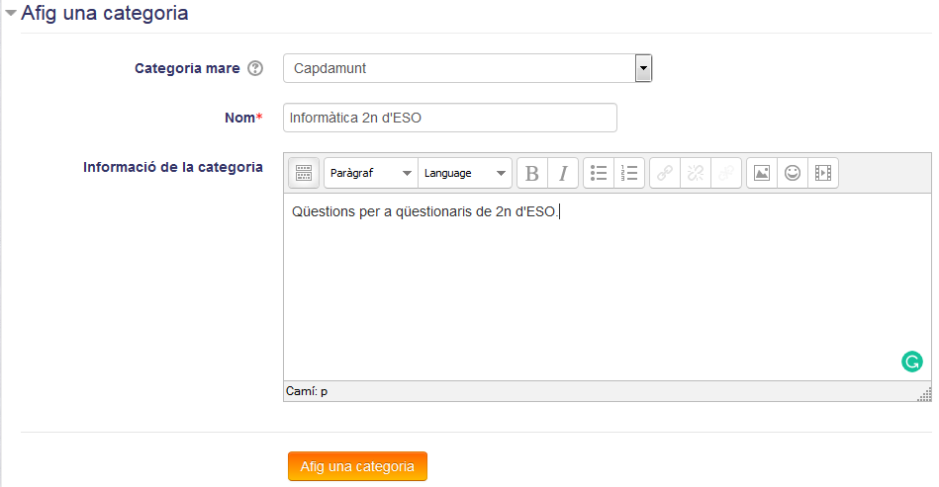
- Categoria mare: serveix per indicar la ubicació de la nova categoria, de manera que pot ser una categoria superior o una subcategoria d'una altra ja existent. La idea és crear una categoria sobre un tema ampli i com subcategories els temes que anirem tractant en el nostre curs, de manera que, quan necessites preguntes sobre un tema concret, et siga fàcil localitzar-les.
- Nom: identificarà a la categoria.
- Descripció: contindrà una breu descripció de la categoria.
Una vegada emplenats els camps, premerem el botó Afig Categoria per crear-la.

Una vegada creades, com podem editar-les?
En cas de voler eliminar, editar o moure les categories d'ubicació, podem fer-ho amb els botons que es troben a la dreta de cadascuna de les categòries en el llistat:
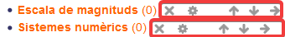
Els botons que es mostren, es corresponen amb l'eliminació, modificació i canvi d'ubicació de les categories, respectivament.

Cas pràctic
En aquest cas pràctic crearem una categoria amb les següents característiques:
- Dependrà de la categoria Top del curs.
- El seu nom serà “1r d'ESO”
- La seua descripció serà “Qüestions per a 1r d'ESO”

Retroalimentación
Els paràmetres del formulari seran:
- Categoria mare: Top
- Nom: 1r d'ESO
- Descripció: Qüestions per a 1r d'ESO

Tornar a Qüestionaris i banc de preguntes · Aules — nivell mitjà

